Supplementary material - FIGURE

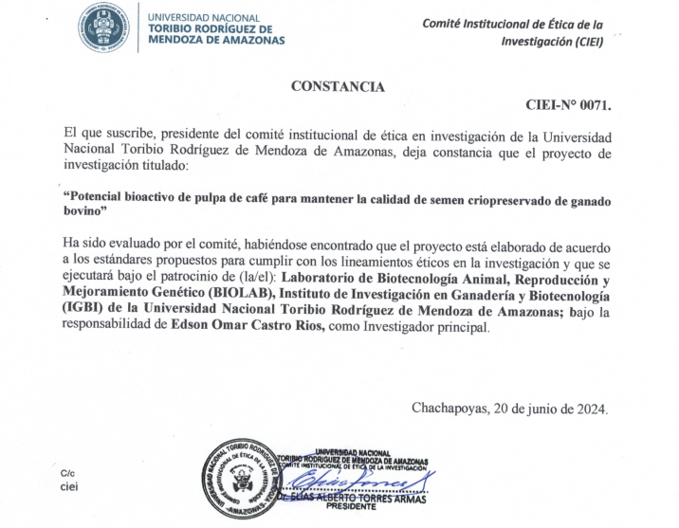

Figure S1. Certificate from the Institutional Committee for Research Ethics (CIEI) for the thesis titled: Bioactive Potential of Coffee Pulp to Maintain the Quality of Cryopreserved Semen in Beef Cattle, from which this research article was written: Synergy of Antioxidants from Coffea arabica Pulp on Refrigerated and Cryopreserved Semen Parameters in Brown Swiss Cattle.

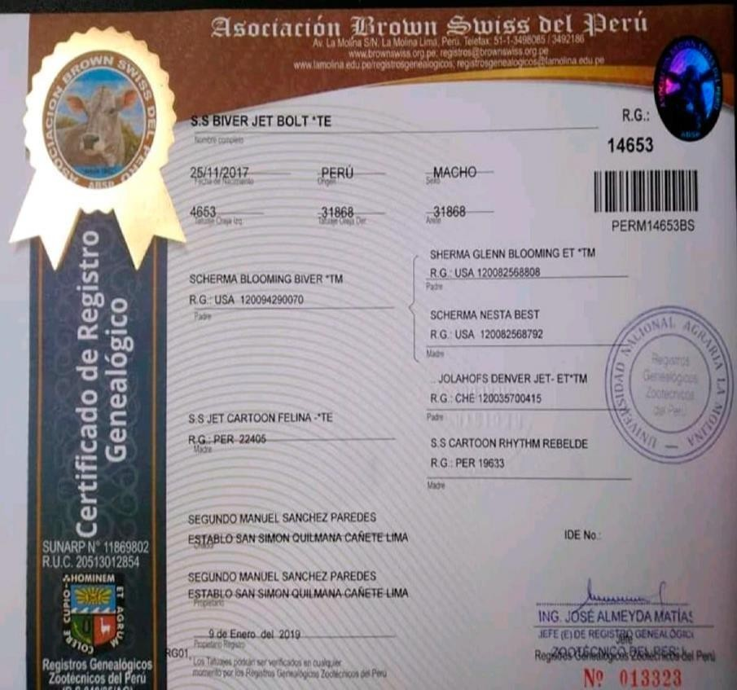
Figure S2. Zootechnical genealogical record of genealogical register (N°14653) SS Biver Jet Bolt TE

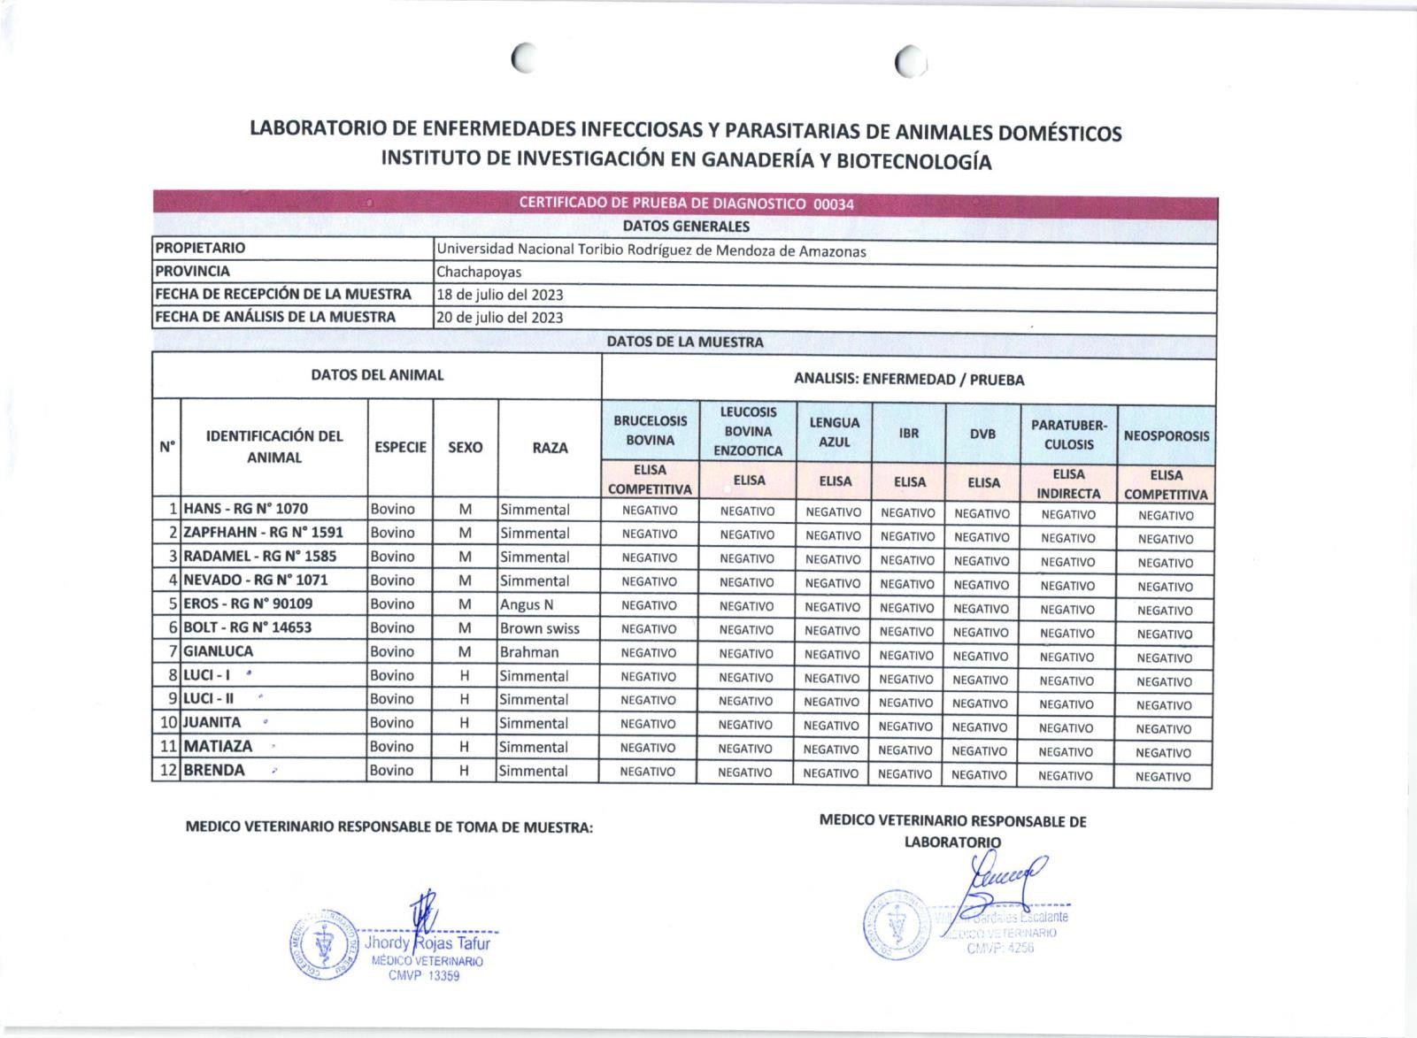

Figure S3. Health Record of genealogical register (N°14653) SS Biver Jet Bolt TE



Referencia: NATIVO57 Código: 14653

Fecha (día/mes/año): 14/03/2024
Centro: Laboratory
Animal: BOLT

Fresco (14/03/2024 09:33)

Concentración
128.48 M/mL | 321.20 M/muestra | Volumen (mL): 2.50
(≥15M/mL) | (≥39M/muestra) | Dilución 1:0

Progresividad |  | Total | % | M/mL | M/muestra
Progresivos (PR) | (≥32%) | 1279 | 63.00 | 80.95 | 202.37
No progresivos (NP) |  | 639 | 31.48 | 40.44 | 101.11
Inmóviles (IM) |  | 112 | 5.52 | 7.09 | 17.72
 |  | Total | % | M/mL | M/muestra
Móviles | (≥40%) | 1918 | 94.48 | 121.39 | 303.48
Velocidad |  | Total | % | M/mL | M/muestra
Rápidos |  | 1,233 | 60.74 | 78.04 | 195.09
Medios |  | 403 | 19.85 | 25.51 | 63.77
Lentos |  | 282 | 13.89 | 17.85 | 44.62
Inmóviles (IM) |  | 112 | 5.52 | 7.09 | 17.72
Velocidad y progresividad |  | Total | % | M/mL | M/muestra
Rápido progresivo |  | 160 | 7.88 | 10.13 | 25.32
Medio progresivo |  | 1,119 | 55.12 | 70.82 | 177.06
No progresivo |  | 639 | 31.48 | 40.44 | 101.11
Inmóvil |  | 112 | 5.52 | 7.09 | 17.72
Progresividad  5.52% | 5.52% | Velocidad |  | Velocidad y  5.52% | progresividad | 7.88%
31.48% | 13.89% |  |  | 31.48%

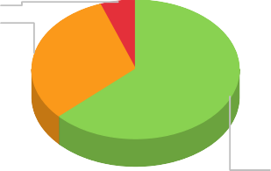
63.00%

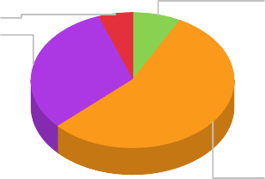
19.85 %

60.74% 55.12%

Progresivos (PR) No prog re s iv os (NP ) Inmóviles (IM)

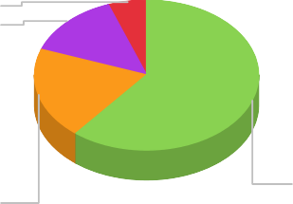
Rápidos Medios Lentos
Inmóviles (IM)

Rápid o progres iv o Medio progresivo No progresivo Inmóvil

Media Inmóviles (IM) Lentos Medios Rápidos Unidades Área de la cabeza 33.17 28.17 26.64 36.48 39.62 μm²

Concentración Total % Células redondas 1.03 M/mL Recorridos circulares 1,812 89.26 %

Figure S4A. Sperm Analysis Evaluation using SCA Evolution - Sperm Class Analyzer of genealogical register (N°14653) SS Biver Jet Bolt TE

Referencia: NATIVO57 Código: 14653 Animal: BOLT Centro: Laboratory
Fecha (día/mes/año): 14/03/2024

o

Media de velocidad Móviles No progresivo Medio progresivoRápido progresiv Unidades
Velocidad curvilínea (VCL) | 95.69 | 28.63 | 126.75 | 146.22 | μm/s
Velocidad media (VAP) | 49.78 | 14.99 | 64.79 | 83.66 | μm/s
Velocidad lineal (VSL) | 22.26 | 5.57 | 25.47 | 66.51 | μm/s
Indice de rectitud (STR) | 41.35 | 35.66 | 39.13 | 79.54 | %
Índice de linealidad (LIN) | 22.72 | 19.73 | 20.86 | 47.59 | %
Indice de oscilación | 52.72 | 52.34 | 51.96 | 59.47 | %

Media de otros parámetros | Móviles | Medio progresiv | Rápido progresivo | Unidades
Amplitud lateral de la cabeza (ALH) | 2.72 | 3.50 | 3.68 | μm
Frecuencia de batida (BCF) | 7.15 | 8.69 | 12.37 | Hz

 | Total | % (Móviles) | % (Total) | M/mL | M/muestra
Hiperactivados | 426 | 22.21 | 20.99 | 26.96 | 67.40
Penetración de la mucosidad | 69 | 3.60 | 3.40 | 4.37 | 10.92
Penetración de la mucosidad | 69 | 3.60 | 3.40 | 4.37 | 10.92
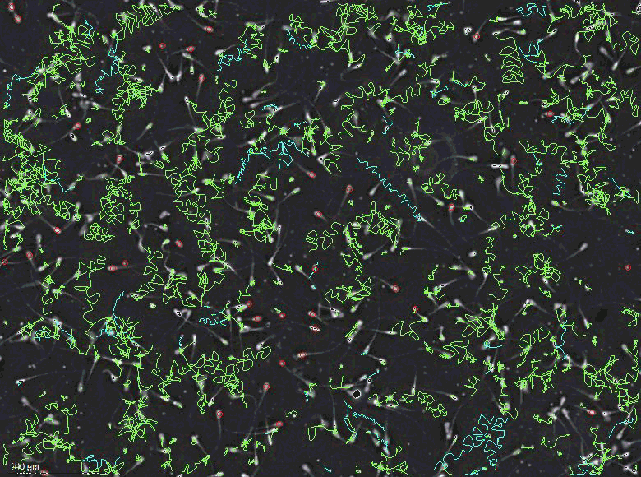
Analista: Administrator

Comentarios:

Figure S4B. Results obtained from the sperm evaluation of N°14653) SS Biver Jet Bolt TE

